ANEXO I – FORMULÁRIO DE INSCRIÇÃO (Opção 01 – Pessoa Jurídica)

CADASTRO DE PESSOA JURÍDICA
PRESTADORA DE SERVIÇOS CULTURAIS
SESC-PR

PROPONENTE
Razão Social
CNPJ
Inscrição Estadual |  |  | Inscrição Municipal
Endereço
Cidade |  |  | Estado
Website
Telefone(s) |  |  | Celular
E-mail
Dados bancários PJ
(Banco, Agência e Conta Corrente)

REPRESENTANTE LEGAL (Qualificação do Signatário)
Nome completo
Data de Nascimento |  | Nacionalidade
RG |  | CPF
Estado civil |  | Profissão
Endereço residencial completo
CEP |  | Cidade-UF
Telefone(s) |  | Celular
E-mail

PROPOSTAS CADASTRADAS
Nº | Artista / Coletivo de artistas | Proposta (Nome/Título da Exposição) | Linguagem Artística
01
02
03

Declaro que estou de acordo com os termos do EDITAL DE SELEÇÃO DE PROPOSTAS DE EXPOSIÇÃO ARTÍSTICA – ATIVIDADE ARTES VISUAIS – PROJETO ARTESESC 2019 DA UNIDADE SESC LONDRINA CADEIÃO CULTURAL DO SESC/PR

Cidade _________, ____ de _______________ de _____.

____________________________________________
Assinatura

ANEXO I – FORMULÁRIO DE INSCRIÇÃO (Opção 02 – Pessoa Física e Micro Empreendedor Individual)

CADASTRO DE PESSOA FÍSICA / MICRO EMPREENDEDOR INDIVIDUAL
PRESTADORA DE SERVIÇOS CULTURAIS
SESC-PR

PROPONENTE (RESPONSÁVEL)
Nome completo
Data de Nascimento |  | Nacionalidade
RG |  | CPF
Estado civil |  | Profissão
Endereço residencial completo
CEP |  | Cidade-UF
Telefone(s) |  | Celular
E-mail
PIS
CNPJ*
(exclusivamente para MEI)
Dados bancários
(Banco, Agência e Conta Corrente)

PROPOSTAS CADASTRADAS
Nº | Artista / Coletivo de artistas | Proposta (Nome/Título da Exposição) | Linguagem Artística
01
02
03

Declaro que estou de acordo com os termos do EDITAL DE SELEÇÃO DE PROPOSTAS DE EXPOSIÇÃO ARTÍSTICA – ATIVIDADE ARTES VISUAIS – PROJETO ARTESESC 2019 DA UNIDADE SESC LONDRINA CADEIÃO CULTURAL DO SESC/PR.

Cidade _________, ____ de _______________ de _______.

____________________________________________
Assinatura

ANEXO II – CADASTRO DE PROPOSTA ARTÍSTICA

ATIVIDADE: ARTES VISUAIS
PROJETO ARTESESC 2019 SESC/PR

CATEGORIA | Categoria A - Espaço Galeria | ( )
 | Categoria B - Espaço Corredores | ( )
 | Categoria C - Espaço Mezanino. | ( )

PROJETO
Proponente
Proposta
(Nome/Título da Exposição)
Nome do(s) artista(s) ou Coletivo Artístico que assinam a exposição
Em caso de Coletivo Artístico, nome do(s) artista(s) envolvidos
Cidade-UF

Linguagem artística
(escultura, desenho, pintura, instalação, fotografia, vídeo-arte, performance e etc...)
Detalhamento dos suportes utilizados
Tipo / especificação técnica dos materiais utilizados
Ex.: Desenho em papel tipo xx, gramatura xx, em suporte xx, fixado com xx.
Classificação etária

Apresentação do projeto
MONTAGEM

Duração Montagem |  | Duração Desmontagem
Especificações técnicas de montagem
(descrever materiais e condições necessárias para a montagem)
Necessidade de apoio técnico (descrever eventuais necessidades como empréstimo de ferramentas, apoio para fixação de trabalhos, etc)

ANEXOS OBRIGATÓRIOS
RELEASE DE DIVULGAÇÃO
Texto para divulgação, com descrição objetiva, consistente e clara da proposta artística com seu referencial teórico, histórico, influências e características estéticas (entre 12 e 15 linhas).
CURRÍCULO(S) DO(S) ARTISTA(S) E/OU COLETIVO ARTÍSTICO
Descrever participação em exposições de acordo com a ordem cronológica, divididos em formação acadêmica, exposições individuais e exposições coletivas.
MATERIAL PARA APRESENTAÇÃO DE PROPOSTA EXPOSITIVA
Entregar 01 (uma) cópia em CD/DVD/PenDrive, contendo:
- Portfólio artístico (formato PDF);
- Proposta expositiva (formato PDF) com: apresentação; fundamentação teórica, quantidade e dimensão de obras, imagens das obras, especificação dos materiais utilizados, suportes, etc.
- Crítica Local, com matérias/artigos impressos ou digitais, publicados na imprensa (jornais, revistas, sites ou blogs) sobre o artista/coletivo/exposição.

Demais informações, como: histórico da obra/coletivo/artista(s), concepção, processo artístico e demais informações que o proponente julgue importantes para avaliação do projeto, podem ser anexadas em formato livre de apresentação. Também é possível enviar imagens e catálogos para complementar o material.

(cidade) ______________________, (data) _____ de ___________________ de ______.

___________________________________________
Assinatura do representante legal

ANEXO III - AUTORIZAÇÃO PARA DEPÓSITO EM CONTA CORRENTE (Opção 01 – Pessoa Jurídica)

AUTORIZAÇÃO PARA DEPÓSITO
EM CONTA CORRENTE
DE PESSOA JURÍDICA
PROJETO ARTESESC 2019
SESC/PR

Proponente
Proposta
(Nome/Título da Exposição)
Razão Social
Endereço
CNPJ
Inscrição Estadual
Nome do Banco
Código do Banco
Agência
Conta Corrente

Eu, (nome completo) ____________________________________________________________________,
(cargo/função) _______________________________, RG ______________________________________,
CPF _____________________, responsável legal da empresa proponente da proposta, autorizo efetuar o pagamento referente aos serviços prestados para o SESC PARANÁ por meio EDITAL DE SELEÇÃO DE PROPOSTAS DE EXPOSIÇÃO ARTÍSTICA – ATIVIDADE ARTES VISUAIS – PROJETO ARTESESC 2019 DA UNIDADE SESC LONDRINA CADEIÃO CULTURAL DO SESC/PR em depósito na Conta Bancária conforme dados acima, e de acordo com condições e normas de compras do SESC PARANÁ.

(cidade) ______________________, (data) _____ de ___________________ de 2019.

________________________________
Nome e assinatura

ANEXO III - AUTORIZAÇÃO PARA DEPÓSITO EM CONTA CORRENTE (Opção 02 – Pessoa Física e Micro Empreendedor Individual)

AUTORIZAÇÃO PARA DEPÓSITO
EM CONTA CORRENTE
DE PESSOA FÍSICA / MICRO EMPREENDEDOR INDIVIDUAL
PROJETO ARTESESC 2019
SESC/PR

Proponente
Proposta
(Nome/Título da Exposição)
Nome completo
Endereço
CPF
RG
CNPJ*
(exclusivamente para MEI)
Nome do Banco
Código do Banco
Agência
Conta Corrente

Eu, (nome completo) ____________________________________________________________________,
(cargo/função) _______________________________, RG ______________________________________,
CPF _____________________, proponente da proposta, autorizo efetuar o pagamento referente aos serviços prestados para o SESC PARANÁ por meio do EDITAL DE SELEÇÃO DE PROPOSTAS DE EXPOSIÇÃO ARTÍSTICA – ATIVIDADE ARTES VISUAIS – PROJETO ARTESESC 2019 DA UNIDADE SESC LONDRINA CADEIÃO CULTURAL DO SESC/PR em depósito na Conta Bancária conforme dados acima, e de acordo com condições e normas de compras do SESC PARANÁ.

(cidade) ______________________, (data) _____ de ___________________ de 2019.

________________________________
Nome e assinatura
ANEXO IV – DECLARAÇÃO DE REPRESENTATIVIDADE (Pessoa Jurídica)

DECLARAÇÃO DE REPRESENTATIVIDADE
PROJETO ARTESESC 2019
SESC/PR

Declaro(amos), para os fins de exposição artística vinculada ao EDITAL DE SELEÇÃO DE PROPOSTAS DE EXPOSIÇÃO ARTÍSTICA – ATIVIDADE ARTES VISUAIS – PROJETO ARTESESC 2019 DA UNIDADE SESC LONDRINA CADEIÃO CULTURAL DO SESC/PR, que sou(mos) representado(s), em caráter de exclusividade, pela empresa __________________________ ___________________________________________, inscrita no CNPJ n°__________________________, pessoa jurídica de direito privado, sendo nomeado o(a) Sr. (a) ______________________________ como responsável pelo repasse de todos os rendimentos oriundos dos serviços prestados ao SESC/PR.
Esta declaração terá validade durante a vigência do edital em questão.

(Seguem dados de todos os participante(s)/artista(s) da proposta, contendo nome legível, CPF e RG, bem como as respectivas assinaturas, inclusive do signatário da empresa).

Ass:___________________________  Nome:  CPF:  RG: | Ass:___________________________  Nome:  CPF:  RG:

Ass:___________________________  Nome:  CPF:  RG: | Ass:___________________________  Nome:  CPF:  RG:

Ass:___________________________  Nome:  CPF:  RG: | Ass:___________________________  Nome:  CPF:  RG:

ANEXO V - TERMO DE CESSÃO DE DIREITO DE USO DE IMAGEM

TERMO DE CESSÃO DE DIREITO DE USO DE IMAGEM
PROJETO ARTESESC 2019
SESC/PR

(A ser assinado por todos os profissionais que irão participar da apresentação)

Eu, ___________________________________________________________, nacionalidade ________________, estado civil _________________, profissão _________________, inscrito no CPF (para brasileiros) sob o nº __________________ e RG (ou Passaporte) sob o nº _________________________, autorizo o uso de meu nome e minha imagem pelo SESC/PR para fins de divulgação e publicidade do trabalho artístico-cultural ___________________________________________________________.

(cidade) ______________________, (data) _____ de ___________________ de______.

________________________________
Nome e assinatura

ANEXO VI - DECLARAÇÃO SIMPLES NACIONAL (Pessoa Jurídica)

EDITAL DE SELEÇÃO DE PROPOSTAS DE EXPOSIÇÃO ARTÍSTICA
ATIVIDADE: ARTES VISUAIS
PROJETO ARTESESC 2019 DO SESC/PR

Da Instrução Normativa SRF nº 480, de 15 de dezembro de 2004

DECLARAÇÃO A SER APRESENTADA PELA PESSOA JURÍDICA CONSTANTE DO INCISO XI DO ART 3º

A empresa ......................................................, com sede na Rua..................................., nº......., bairro .................................., cidade .................................., estado .................................., inscrita no CNPJ sob o nº.................................................., DECLARA ao Sesc – Serviço Social do Comércio (Sesc Cadeião Cultural) - Londrina PR, inscrita no CNPJ 03.584.427/0038-64, para fins de não incidência na fonte do Imposto sobre a Renda da Pessoa Jurídica (IRPJ), da Contribuição Social sobre o Lucro Líquido (CSLL), da Contribuição para o Financiamento da Seguridade Social (Cofins), e da Contribuição para o PIS/Pasep, a que se refere o art. 64 da Lei nº 9.430, de 27 de dezembro de 1996, que é regularmente inscrita no Regime Especial Unificado de Arrecadação de Tributos e Contribuições devidos pelas Microempresas e Empresas de Pequeno Porte - Simples Nacional, de que trata o art. 12 da Lei Complementar nº 123, de 14 de dezembro de 2006.

Para esse efeito, a declarante informa que:
I - preenche os seguintes requisitos:
a) conserva em boa ordem, pelo prazo de cinco anos, contado da data da emissão, os documentos que comprovam a origem de suas receitas e a efetivação de suas despesas, bem assim a realização de quaisquer outros atos ou operações que venham a modificar sua situação patrimonial;
b) cumpre as obrigações acessórias a que está sujeita, em conformidade com a legislação pertinente;
II - o signatário é representante legal desta empresa, assumindo o compromisso de informar à Secretaria da Receita Federal do Brasil e à entidade pagadora, imediatamente, eventual desenquadramento da presente situação e está ciente de que a falsidade na prestação destas informações, sem prejuízo do disposto no art. 32 da Lei nº 9.430, de 1996, o sujeitará, juntamente com as demais pessoas que para ela concorrem, às penalidades previstas na legislação criminal e tributária, relativas à falsidade ideológica (art. 299 do Código Penal) e ao crime contra a ordem tributária (art. 1º da Lei nº 8.137, de 27 de dezembro de 1990).

(cidade) .................................., ...... de ........................ de 20.....

______________________________________ Assinatura
(REPRESENTANTE LEGAL DA EMPRESA)

ANEXO VII – TERMO DE COMPROMISSO

TERMO DE COMPROMISSO
PROJETO ARTESESC 2019
SESC/PR

AO
SERVIÇO SOCIAL DO COMÉRCIO - SESC – Administração Regional no Estado do Paraná

Em atendimento ao disposto no edital ARTESESC 2019, Unidade Londrina, Cadeião Cultural declaro que eu

- Pessoa Física / Micro Empreendedor Individual ( ):
Sr.(a) __________________________________________________________________________, _____________________ (naturalidade), _________________ (estado civil), ______________________ (profissão), portador da Carteira de Identidade n.º _________________________, e do CPF/MF n.° ____________________,

- Para Pessoa Jurídica ( ):
_____________________________________________________, pessoa jurídica de direito privado, inscrita no CNPJ/MF sob nº ______________________________, com sede (endereço residencial) na ____________________________________, em ___________________________________ (Cidade-UF), neste ato representada por seu (função) __________________________, Sr.(a) _____________________ ___________________________________, _____________________ (naturalidade), _________________ (estado civil), ______________________ (profissão), portador da Carteira de Identidade n.º _________________________, e do CPF/MF n.° _______________________________.

Comprometo-me a cumprir o cronograma de atividades abaixo especificado, conforme consta no edital ARTESESC 2019:

- 01 (uma) exposição com duração máxima de 02 (dois) meses, no período: de ____/___/______ a ____/___/______.
A abertura da exposição será realizada dia ___ de _____________ de _____.
- 01 (uma) palestra com o(s) artista(s) expositor(es), com duração aproximada de 60 (sessenta) minutos, no dia ____/___/______.
- 01 (uma) oficina artística prática realizada pelo(s) artista(s) expositor(es) com duração mínima de 120 (cento e vinte) minutos, no dia ____/___/______.

As ações serão desenvolvidas na Unidade ________________, endereço _______________________ _____________________________________________. A exposição, bem como sua montagem e desmontagem, deverão ocupar o espaço expositivo exclusivamente nos períodos e horários determinados em cronograma pela Unidade, respeitadas as normas de funcionamento, legislação do trabalho, segurança e demais procedimentos usualmente adotados. Declaro responsabilidade pela montagem e desmontagem da exposição, que deverá ser realizada de acordo com as informações técnicas cadastradas em projeto e de acordo com o cronograma estipulado pelo equipe técnica da unidade. As obras expostas deverão ter laudo de entrega e de devolução referente ao estado das mesmas, sendo este realizado em conjunto entre a equipe técnica e o artista/coletivo.

Pela prestação de serviços objeto do Edital, o SESC/PR pagará ao CONTRATADO o valor bruto de R$_____________ (_________________________________ reais) e valor líquido de R$_____________ (_________________________________ reais), em razão da retenção dos tributos e contribuições, na forma de legislação vigente, mediante apresentação de Comprovante Fiscal (Nota Fiscal ou RPA). Declaro ciência de que o valor especificado restringe-se à contratação dos serviços de cachê expositivo, oficina e palestra, cabendo exclusivamente ao selecionado arcar, às suas expensas, com custos de transporte, hospedagem e/ou alimentação.
Comprometo-me a executar a proposta enviada e selecionada pelo presente Edital, que contará com acompanhamento e fiscalização por parte da equipe técnica da Unidade para o cumprimento das condições estipuladas.
Comprometo-me ainda a apresentar a documentação exigida na fase de contratação, em cópia simples, atualizada para certificação de regularidade fiscal, com seus prazos de validade vigentes na data da exposição. Declaro ciência de que os documentos deverão estar em plena vigência e poderão ser diligenciados pelo SESC/PR para serem atestadas suas autenticidades.
Estou ciente de que o contrato poderá ser rescindido em caso de violação de quaisquer condições dispostas no Edital e no presente Termo, sem prejuízo de eventual indenização cabível e aplicação das sanções previstas neste instrumento.

(cidade) ______________________, (data) _____ de ___________________ de _______.

Nome completo: ____________________________________________

Assinatura: _________________________________________________

ANEXO VIII – DETALHAMENTO TÉCNICO DO ESPAÇO EXPOSITIVO

- Categoria A - Espaço Galeria (Sesc Londrina Cadeião Cultural):
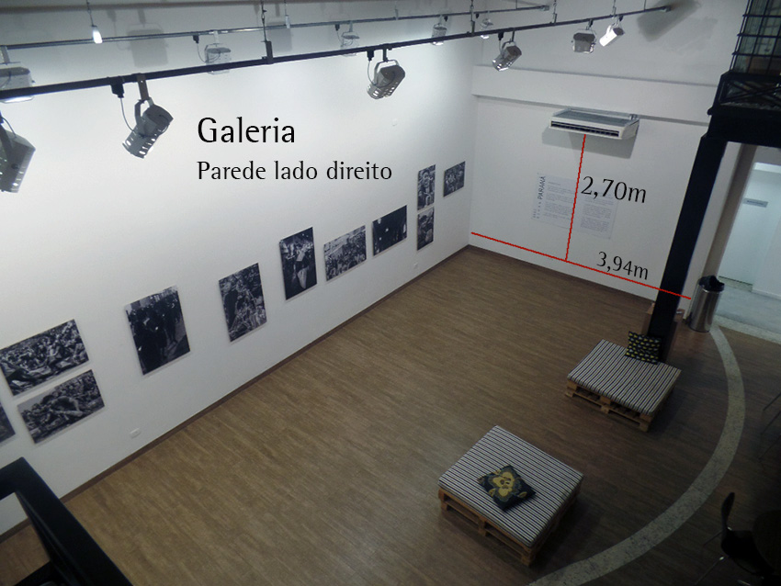

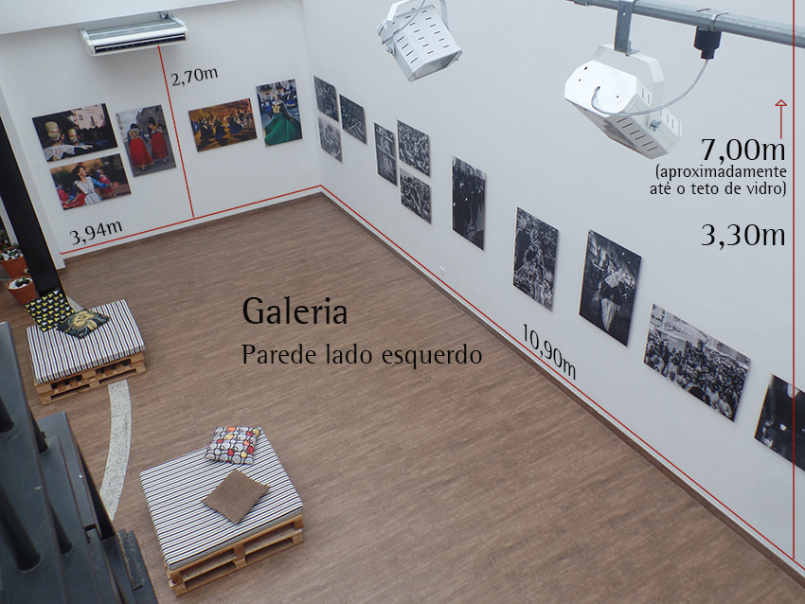

- Categoria B - Espaço Corredores (Sesc Londrina Cadeião Cultural):
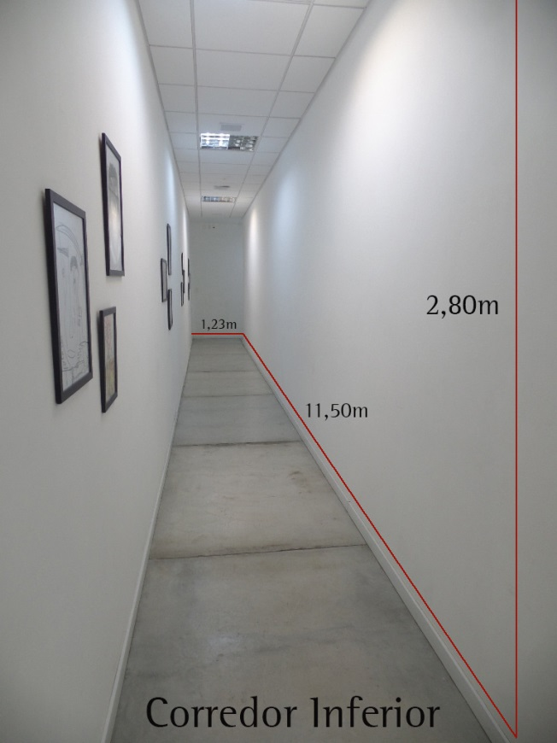

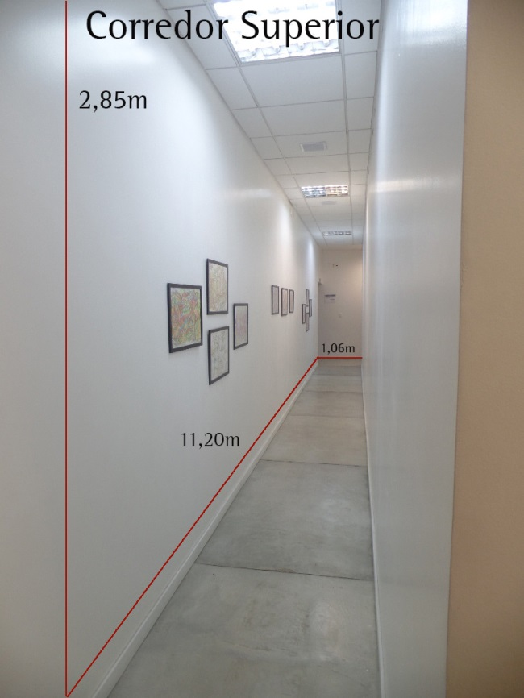

- Categoria C - Espaço Mezanino (Sesc Londrina Cadeião Cultural):
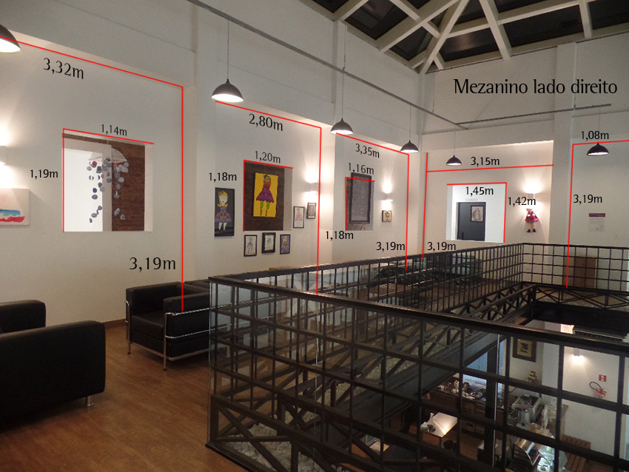
*
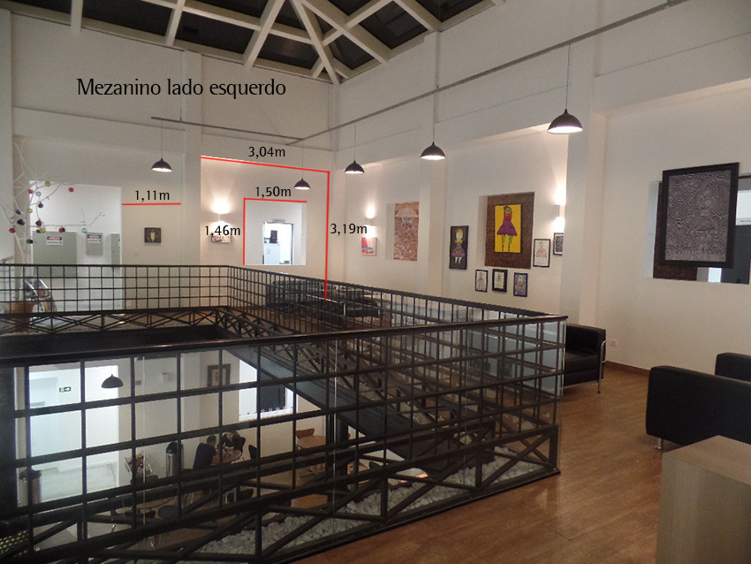
*
*Podem ser utilizadas tanto as paredes, quanto os vãos de janela para exposição.

